# React-native 安装使用指南

# 1、官网下载nodejs安装

# 官网下载安装Python 2

# 3、安装react-native脚手架

|  |
| --- |
| npm install -g react-native-cli |

# react-native --help 查看帮助

# 官网下载安装jdk

# 6、安装Android Studio

1. 安装完成后，在Android Studio的欢迎界面中选择Configure | SDK Manager。

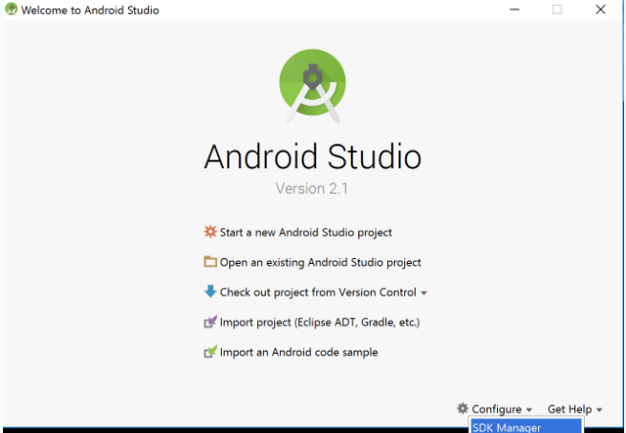

* B、在SDK Platforms窗口中，选择Show Package Details，然后在Android 6.0 (Marshmallow)中勾选Google APIs、Android SDK Platform 23、Intel x86 Atom System Image、Intel x86 Atom_64 System Image以及Google APIs Intel x86 Atom_64 System Image。

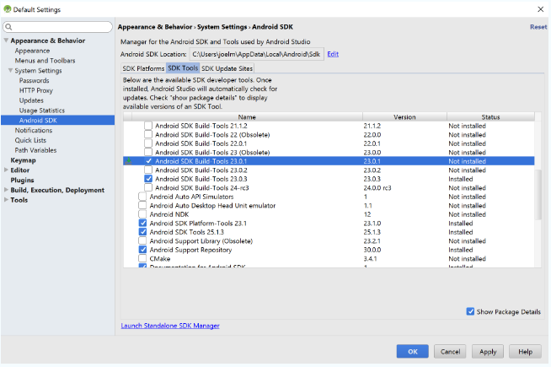

* C、在SDK Tools窗口中，选择Show Package Details，然后在Android SDK Build Tools中勾选Android SDK Build-Tools 23.0.1（必须是这个版本）。然后还要勾选最底部的Android Support Repository.

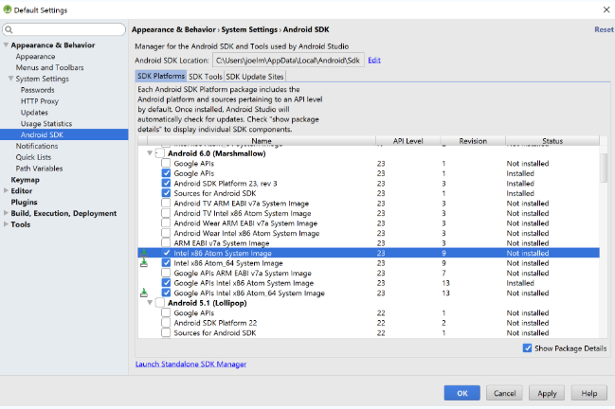

# 7、ANDROID_HOME环境变量

确保ANDROID_HOME环境变量正确地指向了你安装的Android SDK的路径。

打开控制面板 -> 系统和安全 -> 系统 -> 高级系统设置 -> 高级 -> 环境变量 -> 新建

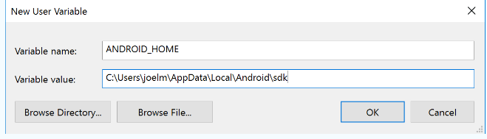

# 8、修改npm镜像路径（修改路径下的npmrc文件）

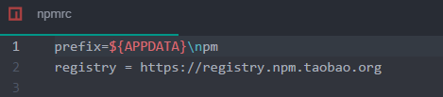

# 9、建立基本项目框架

|  |
| --- |
| react-native init 项目名字 |

# 10、安装android模拟器genymotion（需同步安装virtualBox）

# 11、启动项目

1. 命令行启动项目（在项目文件夹中）

|  |
| --- |
| 1. 启动package包管理工具   npm start（react-native start）  2 启动项目  react-native run-android |

B、Android-studio软件启动

8、构建官方example

# 注意问题

## 项目路径不要含有中文

## genymoton中要设置SDK路径为自己配置的SDK路径

## 03、将Android SDK的Tools目录添加到PATH变量中

你可以把Android SDK的tools和platform-tools目录添加到PATH变量中，以便在终端中运行一些Android工具。

打开控制面板 -> 系统和安全 -> 系统 -> 高级系统设置 -> 高级 -> 环境变量 -> 选中PATH -> 双击进行编辑

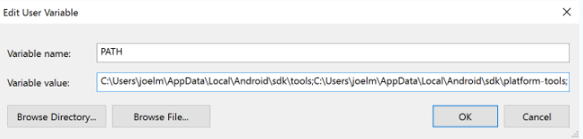

## 04、运行react-native run-android命令后，Packager可能不会自动运行。此时你可以手动启动它： react-native start

